Colegio Providencia
Temuco
Región de la Araucanía

Acta de patrocinio
Iniciativa Juvenil; Ley de protección de imagen de niños, niñas y adolescentes.
Nombre del patrocinador: Renato Rodríguez Oyarzun
Cargo: Senador de la republica

Por medio de la presente carta quiero expresar mi apoyo y patrocinio al equipo número nº1 del Colegio Providencia de Temuco, con su iniciativa juvenil de ley “Ley de protección de imagen de niños, niñas y adolescentes”, presentada en el torneo delibera 2015, organizado por la Biblioteca del Congreso nacional.
La situación de desprotección legal del derecho a la imagen de niños, niñas y adolescentes queda en evidencia en las situaciones mediáticas que se han producido en Chile y también en nuestra jurisprudencia, en cuanto este derecho no adquiere ninguna dimensión especial de protección, ni sus infracciones son consideradas y sancionadas con mayor recelo que las cometidas contra mayores de edad.
A partir de esto, surge la iniciativa de promulgar una ley que vele por el derecho al honor, intimidad y protección de la propia imagen de niños, niñas y adolescentes chilenos.
“Los niños son el recurso más importante del mundo y la mejor esperanza para el futuro.” (John Kennedy)
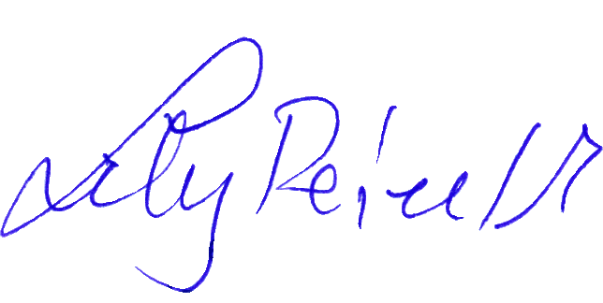

Firma y timbre

Septiembre del 2015

